المملكة العربية السعودية | إدارة تعليم |  | المادة : الدراسات الاجتماعية
وزارة التعليم | مدرسة |  | الصف: الثالث متوسط
اسم الطالب/ة: |  |  | اختبار الوحدة 5 الفصل 2
السؤال الأول: اختر الإجابة الصحيحة فيما يلي :
1 | يتم الاحتفال باليوم الوطني للمملكة العربية السعودية في يوم
أ | ٢٣ ديسمبر | ب | ٢٢ فبراير | ج | ٢٣ سبتمبر | د | ١ سبتمبر
2 | يتم الاحتفال بيوم العلم السعودي في يوم
ا | 23 سبتمبر | ب | 11 مارس | ج | 1يناير | د | 22 فبراير
3 | صدر الأمر الملكي بيوم التأسيس في عهد الملك
أ | الملك سعود بن عبدالعزيز | ب | الملك فيصل بن عبدالعزيز | ج | الملك عبدالعزيز بن عبدالرحمن | د | الملك سلمان بن عبدالعزيز
4 | أعلى درجة من درجات الأوسمة السعودية؟
أ | الدرجة الأولى | ب | الدرجة الثانية | ج | الدرجة الثالثة | د | الدرجة الرابعة
5 | تُمنح الأوسمة السعودية بموجب:
أ | ترشيح وزاري | ب | تصويت شعبي | ج | قرار من مجلس الشورى | د | أمر ملكي
6 | الملك الذي أصدر المرسوم الملكي بتوحيد البلاد هو:
أ | الملك سعود بن عبدالعزيز | ب | الملك فيصل بن عبدالعزيز | ج | الملك عبدالعزيز بن عبدالرحمن | د | الملك خالد بن عبدالعزيز
7 | يتكون عناصر التأسيس من
أ | 3 عناصر | ب | 4عناصر | ج | 5 عناصر | د | 6عناصر
8 | عاصمة للدولة السعودية الأولى هي
أ | الرياض | ب | الأحساء | ج | الدرعية | د | حريملاء
9 | أقر الشكل الأخير للعلم في عهد الملك :
أ | الملك سعود بن عبدالعزيز | ب | الملك فيصل بن عبدالعزيز | ج | الملك عبدالعزيز بن عبدالرحمن | د | الملك خالد بن عبدالعزيز
10 | قلادة بدر الكبرى من درجات أوسمة المملكة العربية السعودية :
أ | الدرجة الأولى | ب | الدرجة الثانية | ج | الدرجة الثالثة | د | الدرجة الرابعة
11 | في أي عام ميلادي تأسست الدولة السعودية الأولى التي يحتفى بها في يوم التأسيس؟
أ | 1139هـ | ب | 1239هـ | ج | 1339هـ | د | 1039هـ
12 | يرمز السيفان في شعار المملكة إلى
أ | الحق | ب | القوة | ج | الشجاعة | د | الوحدة
تابع خلف الورقة
السؤال الثاني: ضع إشارة ( ✓ ) أمام الإجابة الصحيحة وإشارة ( × ) أمام الإجابة الخاطئة:
1 | تم إعلان توحيد البلاد باسم المملكة العربية السعودية عام ١٣41 هـ
2 | نحتفل باليوم الوطني تعميقًا للانتماء للوطن وولاءً للملك.
3 | من عناصر شعار يوم التأسيس " الخيل العربية "
4 | تتميز المملكة العربية السعودية بإرث تاريخي عريق امتدت جذوره إلى أكثر من 950 سنة.
5 | من مهددات الهوية الوطنية " الجرائم الإلكترونية "
6 | يتميز العلم السعودي عن غيره من اعلام الدول الأخرى بأنه لا يُنكس ابداً
7 | يقوم حكم المملكة العربية السعودية على الشريعة الإسلامية.
8 | تعتبر المحافظة على اللغة العربية واستخدامها جزءاً أساسياً من تعزيز الهوية الوطنية
9 | تأسيس الدولة السعودية الأولى على يد الإمام سعود بن محمد
10 | يُسمح برفع العلم السعودي حتى لو كان لونه باهتًا أو في حالة سيئة
11 | اليوم الوطني هو مناسبة لتذكر نعمة الوحدة والأمن التي تحققت بفضل الله ثم بجهود المؤسسين
12 | بدأ تاريخ منح الأوسمة في المملكة العربية السعودية في عهد الملك فهد بن عبدالعزيز
13 | تُعد الوحدة الوطنية التي تحققت في عهد الملك عبد العزيز من أبرز مميزات الهوية السعودي
14 | تقوم المملكة العربية السعودية بخدمة الحرمين الشريفين والمسلمين في أنحاء العالم كجزء من أساسها الديني
15 | يركز الأساس التنموي للمملكة على استغلال الموارد الطبيعية فقط دون الاهتمام بتنمية الإنسان
16 | تقتصر الأوسمة السعودية على تكريم المواطنين السعوديين فقط
17 | أحد أبرز أسباب الاحتفاء بيوم التأسيس هو تقدير ما أرسته الدولة من وحدة وأمن
18 | من أسباب احتفالنا باليوم الوطني هو استذكار تاريخنا والفخر بإنجازات وطننا
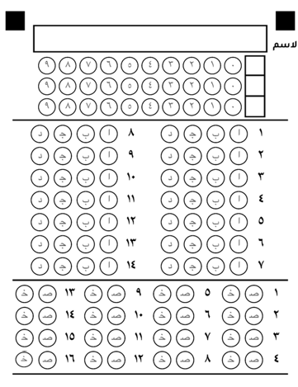

انتهت الأسئلة
اسئلة
المملكة العربية السعودية | إدارة تعليم |  | المادة : الدراسات الاجتماعية
وزارة التعليم | مدرسة |  | الصف: الثالث متوسط
اسم الطالب/ة: |  |  | اختبار الوحدة 5 الفصل 2
السؤال الأول: اختر الإجابة الصحيحة فيما يلي :
1 | يتم الاحتفال باليوم الوطني للمملكة العربية السعودية في يوم
أ | ٢٣ ديسمبر | ب | ٢٢ فبراير | ج | ٢٣ سبتمبر | د | ١ سبتمبر
2 | يتم الاحتفال بيوم العلم السعودي في يوم
ا | 23 سبتمبر | ب | 11 مارس | ج | 1يناير | د | 22 فبراير
3 | صدر الأمر الملكي بيوم التأسيس في عهد الملك
أ | الملك سعود بن عبدالعزيز | ب | الملك فيصل بن عبدالعزيز | ج | الملك عبدالعزيز بن عبدالرحمن | د | الملك سلمان بن عبدالعزيز
4 | أعلى درجة من درجات الأوسمة السعودية؟
أ | الدرجة الأولى | ب | الدرجة الثانية | ج | الدرجة الثالثة | د | الدرجة الرابعة
5 | تُمنح الأوسمة السعودية بموجب:
أ | ترشيح وزاري | ب | تصويت شعبي | ج | قرار من مجلس الشورى | د | أمر ملكي
6 | الملك الذي أصدر المرسوم الملكي بتوحيد البلاد هو:
أ | الملك سعود بن عبدالعزيز | ب | الملك فيصل بن عبدالعزيز | ج | الملك عبدالعزيز بن عبدالرحمن | د | الملك خالد بن عبدالعزيز
7 | يتكون عناصر التأسيس من
أ | 3 عناصر | ب | 4عناصر | ج | 5 عناصر | د | 6عناصر
8 | عاصمة للدولة السعودية الأولى هي
أ | الرياض | ب | الأحساء | ج | الدرعية | د | حريملاء
9 | أقر الشكل الأخير للعلم في عهد الملك :
أ | الملك سعود بن عبدالعزيز | ب | الملك فيصل بن عبدالعزيز | ج | الملك عبدالعزيز بن عبدالرحمن | د | الملك خالد بن عبدالعزيز
10 | قلادة بدر الكبرى من درجات أوسمة المملكة العربية السعودية :
أ | الدرجة الأولى | ب | الدرجة الثانية | ج | الدرجة الثالثة | د | الدرجة الرابعة
11 | في أي عام ميلادي تأسست الدولة السعودية الأولى التي يحتفى بها في يوم التأسيس؟
أ | 1139هـ | ب | 1239هـ | ج | 1339هـ | د | 1039هـ
12 | يرمز السيفان في شعار المملكة إلى
أ | الحق | ب | القوة | ج | الشجاعة | د | الوحدة
تابع خلف الورقة
السؤال الثاني: ضع إشارة ( ✓ ) أمام الإجابة الصحيحة وإشارة ( × ) أمام الإجابة الخاطئة:
1 | تم إعلان توحيد البلاد باسم المملكة العربية السعودية عام ١٣41 هـ | ×
2 | نحتفل باليوم الوطني تعميقًا للانتماء للوطن وولاءً للملك. | ✓
3 | من عناصر شعار يوم التأسيس " الخيل العربية " | ✓
4 | تتميز المملكة العربية السعودية بإرث تاريخي عريق امتدت جذوره إلى أكثر من 950 سنة. | ✓
5 | من مهددات الهوية الوطنية " الجرائم الإلكترونية " | ✓
6 | يتميز العلم السعودي عن غيره من اعلام الدول الأخرى بأنه لا يُنكس ابداً | ✓
7 | يقوم حكم المملكة العربية السعودية على الشريعة الإسلامية. | ✓
8 | تعتبر المحافظة على اللغة العربية واستخدامها جزءاً أساسياً من تعزيز الهوية الوطنية | ✓
9 | تأسيس الدولة السعودية الأولى على يد الإمام سعود بن محمد | ×
10 | يُسمح برفع العلم السعودي حتى لو كان لونه باهتًا أو في حالة سيئة | ×
11 | اليوم الوطني هو مناسبة لتذكر نعمة الوحدة والأمن التي تحققت بفضل الله ثم بجهود المؤسسين | ✓
12 | بدأ تاريخ منح الأوسمة في المملكة العربية السعودية في عهد الملك فهد بن عبدالعزيز | ×
13 | تُعد الوحدة الوطنية التي تحققت في عهد الملك عبد العزيز من أبرز مميزات الهوية السعودي | ✓
14 | تقوم المملكة العربية السعودية بخدمة الحرمين الشريفين والمسلمين في أنحاء العالم كجزء من أساسها الديني | ✓
15 | يركز الأساس التنموي للمملكة على استغلال الموارد الطبيعية فقط دون الاهتمام بتنمية الإنسان | ×
16 | تقتصر الأوسمة السعودية على تكريم المواطنين السعوديين فقط | ×
17 | أحد أبرز أسباب الاحتفاء بيوم التأسيس هو تقدير ما أرسته الدولة من وحدة وأمن | ✓
18 | من أسباب احتفالنا باليوم الوطني هو استذكار تاريخنا والفخر بإنجازات وطننا | ✓
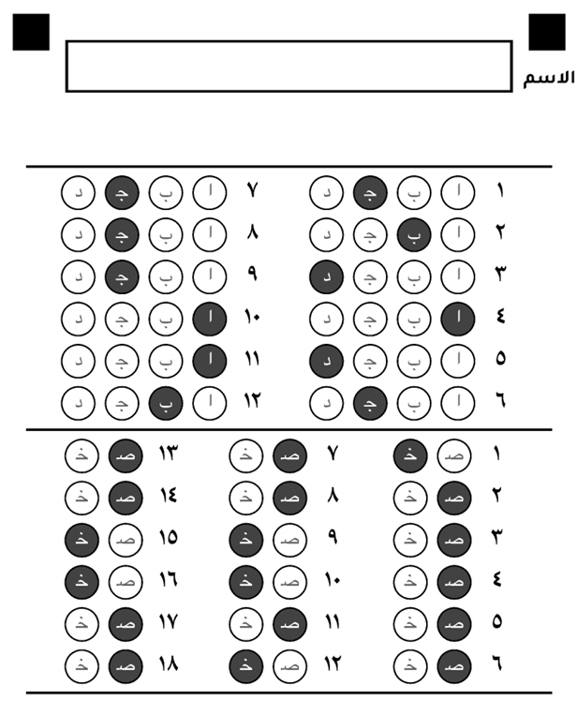

اختبار اجتماعيات الصف الثالث متوسط الوحدة ( 5 ) الفصل الدراسي الثاني 1447هـ (3) – نسخ النموذج
فورمز (( اضغط على هذا الرابط ))
https://forms.office.com/Pages/ShareFormPage.aspx?id=DZRkri6E9EC_qGdigAk1c8Mm0nUPK_lAjDYTMHH-3qBURERMQVdNWE5ZN0UyMUdHVEVSSUNWM1FVTy4u&sharetoken=9q3flEqHKBIrUfYZHPxd
إعداد أ / فيصل الحربي

المملكة العربية السعودية  وزارة التعليم  الادارة العامة للتعليم بمنطقة .............  مدرسة .............................. |  | نموذج اسئلة اختبار الوحدة  المادة: الدراسات الاجتماعية  الصف: الثالث المتوسط  الهوية الوطنية  1447هـ

اسم الطالبـــ/ـــة | محمد القرني | الدرجة |  | 15

السؤال الاول | ضعـــــــ/ـــــــــي علامة ( √ ) امام العبارة الصائبة وعلامة ( × ) امام العبارة الخاطئة ؟

1 | رؤية المملكة 2030 تعدُّ نموذجاً فريداً للتخطيط التنموي و المستقبلي للوطن
2 | علم بلادي المملكة العربية السعودية لايُنكَّس أبداً
3 | من مصادر قوة وطني انها دولة اسلامية تحكم بالشريعة الاسلامية وفق القرآن و السنة
4 | تمنح الأوسمة السعودية للملوك و رؤساء الدول وشخصيات مدنية و عسكرية.

السؤال الثاني | اليوم الوطني و يوم التأسيس مناسبتين غالية وعزيزة علينا قارن بينهما وفق الجدول أدناه ؟

اليوم الوطني | وجه المقارنة | يوم التأسيس
 | موعدها ( تاريخها )
 | سبب الاحتفاء

السؤال الثالث | أكمل خرائط المفاهيم التالية ؟
مقوِّمات الهوية الوطنية
أسس المملكة العربية السعودية

السؤال الرابع | اختر الاجابة الصائبة والصحيحة لمايأتي؟

1 | تحتفل المملكة العربية السعودية بيوم العلم في ...................... من كل عام .
أ | 11 مارس | ب | 10 يناير | ج | 15 فبراير | د | 23 اكتوبر
2 | نظام الحكم في وطني المملكة العربية السعودية .......... :
أ | جمهوري | ب | حزبي | ج | ملكي | د | نيابي
3 | قلادة الملك عبدالعزيز أحد الأوسمة السعودية من الدرجة :
أ | الأولى | ب | الثانية | ج | الثالثة | د | الرابعة

➲ انتهت الاسئلة 
معلم المادة: محمد القرني مدير المدرسة: ...........................

